**УЗАГАЛЬНЕННЯ РЕЗУЛЬТАТІВ ОПИТУВАННЯ СТЕЙКХОЛДЕРІВ**

**(травень 2023 р.)**

Взяли участь в опитуванні: всього - **34 респонденти** (з 64), з них

|  |  |  |  |  |
| --- | --- | --- | --- | --- |
| **№**  **з/п** |  | **Кількість осіб, яким була надіслана анкета** | **Кількість осіб, які взяли участь в опитуванні** | **Відсоток від кількості осіб, які взяли участь в опитуванні** |
| 1 | Аспіранти | **12** | **11** | **32,4** |
| 2 | Викладачі | **25** | **11** | **32,4** |
| 3 | Роботодавці | **6** | **3** | **8,8** |
| 4 | Наукові керівники | **11** | **6** | **17,4** |
| 5 | Адміністрація | **2** | **2** | **5,9** |
| 6 | Зовнішні стейкхолдери | **2** | **-** | **-** |
| 7 | Випускники | **2** | **1** | **2,9** |
| 8 | Допоміжний персонал | **4** | **-** | **-** |

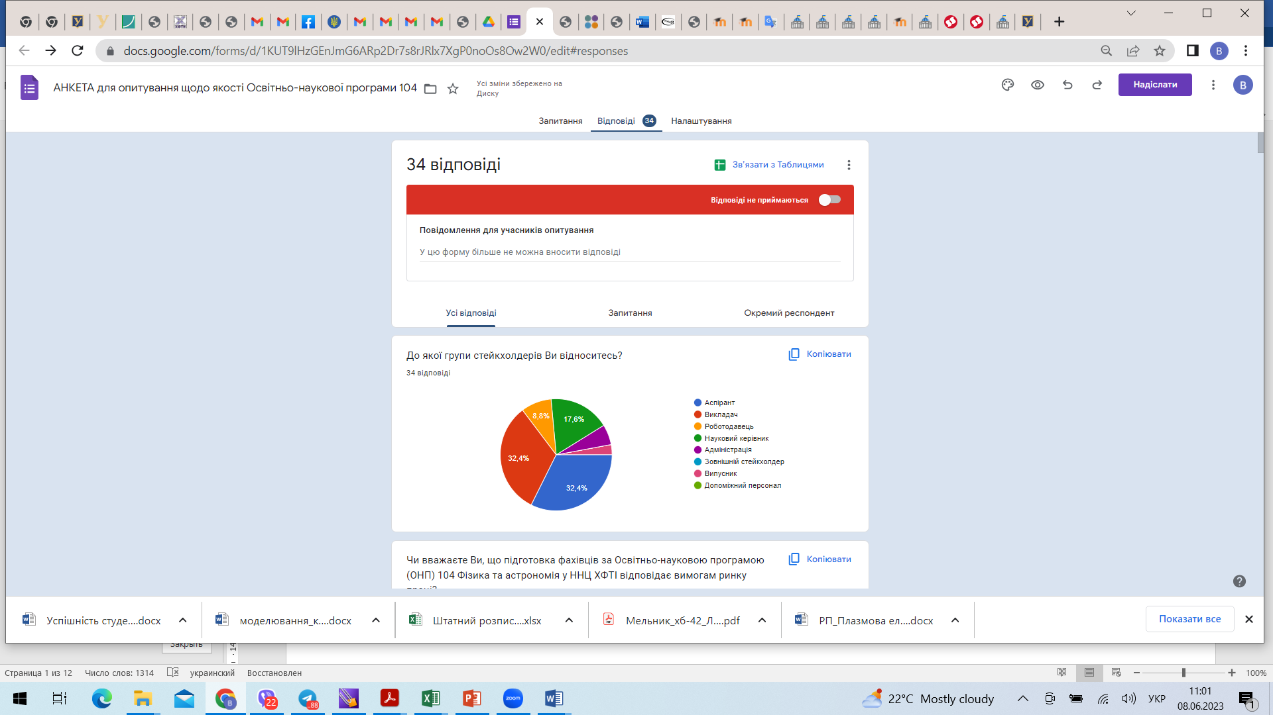

|  |  |
| --- | --- |
| **№**  **з/п** | **Відповіді**  **Кількість осіб, які дали відповідь**  **(відсоток від загальної кількості осіб, які взяли участь в опитуванні)** |
|  | 28(так)  6(частково) |
| 1 |
| 2 | 23(висока)  11(задовільна) |
| 3 | 20(так)  14(частково) |
| 4 | 18(так)  1(ні)  15(частково) |
| 5 | 23(так)  7(ні)  4(частково) |
| 6 | 26(так)  2(ні)  6(частково) |
| 7 | 21(так)  4(ні)  9(частково) |
| 8 | 22(так)  12(частково) |
| 9 | 23(так)  3(ні)  8(частково) |
| 10 | 31(так)  3(частково) |
| 11 | 31(так)  3(частково) |
| 12 | 24(так)  1(ні)  9(частково) |
| 13 | 25(висока)  9(задовільна) |
| 14 | 23(висока)  10(задовільна)  1(низька) |
| 15 | 22(висока)  11(задовільна)  1(незадовільна) |
| 16 | 14(висока)  19(задовільна)  1(незадовільна) |
| 17 | 16(висока)  17(задовільна)  1(незадовільна) |
| 18 | 23(висока)  9(задовільна)  2(незадовільна) |
| 19 | 21(високий)  6(середній)  7(достатній) |
| 20 | 24(так)  10(частково) |
| 21 | 22(так)  3(ні)  9(частково) |
| 22 | 23(так)  1(ні)  10(частково) |
| 23 | 28(так)  1(ні)  5(частково) |
| 24 | 31(так)  3(частково) |
| 25 | 23(так)  11(частково) |
| 26 | 14(так)  20(частково) |
| 27 | 20(так)  1(ні)  13(частково) |
| 28 | 17(так)  2(ні)  15(частково) |
| 29 | 14(так)  4(ні)  16(частково) |
| 30 | 22(так)  1(ні)  11(частково) |
| 31 | 20(так)  3(ні)  11(частково) |
| 32 | 25(так)  9(частково) |
| 33 | 30(так)  4(частково) |
| 34 | 22(так)  12(частково) |
| 35 | 23(так)  1(ні)  10(частково) |
| 36 | 20(так)  3(ні)  11(частково) |
| 37 | 18(так)  5(ні)  9(частково) |
| 38 | 26 (так)  8 (частково) |
| 39 | 17(так)  4(ні)  13(частково) |

**Про недоліки ОНП висловились 10 респондентів, звернувши увагу на:**

1. Завеликий об'єм освітньої діяльності: мало часу залишається на наукову частину.
2. Вважаю, що навчальне навантаження велике. Треба більше часу витрачати на наукові дослідження і підготовку дисертації. Тобто більше потрібно практичної роботи за рахунок наукових досліджень, а не навчальних.
3. не має
4. Мало здобувачів, бо наука взагалі і фізика зокрема не є популярною в державі
5. Неочікувані зміни в курсі навчання та попередньо оголошених умовах навчання
6. Немає
7. Застаріле матеріально-технічне забезпечення навчального процесу.
8. Головний недолік - це дуже велика кількість різних форм і документів, на написання яких викладачі повинні витрачати свій час. Ці бумаги непотрібні для функціювання аспірантури, і ніяк не сприяють підвищенню її рівня та кваліфікації аспірантів.
9. Досить вузька, на мою думку, спеціалізація як базових (обов'язкових) дисциплін, так і дисциплін за вибором аспіранта
10. Не має

**Побажання щодо покращення даної ОНП в майбутньому висловили 8 респондентів:**

1. Перерозподілити навчальні години. Автоматизувати заповнення документів.
2. Вважаю, що науковий керівник повинен визначати навчальні курси, які потрібні аспіранту і їх об'єм. Навчання може займати 1-1,5 навчальних роки. Головне - це наукові дослідження і написання дисертаційної роботи.
3. побажання вдало пройти акредитацію
4. Немає
5. Постійне оновлення матеріально технічного забезпечення.
6. Для реального підвищення рівня підготовки аспірантів необхідно забезпечити їм можливість очної участі в міжнародних конференціях, воркшопах, виступати там з доповідями, спілкуватися з колегами з інших країн. Це дозволяє знайомитися з сучасним рівнем науки, отримувати інформацію про найбільш актуальні напрямки досліджень у світі.
7. Розширення списку дисциплін за вибором аспіранта відповідно до наукових потреб ННЦ ХФТІ, або зі світовими тенденціями розвитку науки і технологій
8. Менше звітності